JOB · job_carga_dw

Job de carga del modelo estrella · Grano de Oro
Informe del job job_carga_dw
Generado el 21 de octubre de 2026, 16:11

Documento: job_carga_dw.kjb
Tipo: Job
Autor: Iván Castaño
Institución: Universidad Europea de Madrid
Curso: Proyecto de Big Data 1 · Práctica de ejemplo
Creado: 2026-10-20 23:20
Modificado: 2026-10-20 23:20
Job job_carga_dw.
Contenido
Resumen
Flujo del job
Métricas de ejecución
Validación
Conexiones y parámetros
Word completa los números de página del índice al abrir el documento: si pregunta si quieres actualizar los campos, responde Sí. En otro programa, actualiza el índice a mano.

Resumen
Ejecuta 5 transformaciones (01_dim_tienda.ktr, 02_dim_producto.ktr, 03_dim_fecha.ktr, 04_hechos_ventas.ktr, 05_kpi_ventas.ktr), maneja archivos, ejecuta SQL y escribe en el log. 12 entradas y 18 hops.
El job orquesta la carga completa del modelo estrella: comprueba que estén los ficheros de entrada, crea la carpeta de salida y las tablas, carga las tres dimensiones (tiendas, productos y fechas), después los hechos y por último los KPI. Si algún paso falla, registra el error y aborta la carga. En la última ejecución todas las entradas terminaron correctamente.
IA Texto redactado con asistencia de IA
Entradas del job  12 | Hops  18 | Transformaciones que ejecuta  5  01_dim_tienda.ktr, 02_dim_producto.ktr, 03_dim_fecha.ktr, 04_hechos_ventas.ktr, 05_kpi_ventas.ktr | Jobs que ejecuta  0
Conexiones
1

La última ejecución del job tardó 3,2 s y terminó bien; se ejecutaron 9 entradas. La entrada más lenta fue «Cargar dim_producto» (839 ms).

Lo más importante
- Flujo del job: 12 entradas y 18 hops. Ejecuta 5 transformaciones (01_dim_tienda.ktr, 02_dim_producto.ktr, 03_dim_fecha.ktr, 04_hechos_ventas.ktr, 05_kpi_ventas.ktr).
- Validación: 1 error y 0 advertencias.
- Conexiones y parámetros: 1 conexión y 0 parámetros.

Flujo del job
12 entradas y 18 hops. Ejecuta 5 transformaciones (01_dim_tienda.ktr, 02_dim_producto.ktr, 03_dim_fecha.ktr, 04_hechos_ventas.ktr, 05_kpi_ventas.ktr).
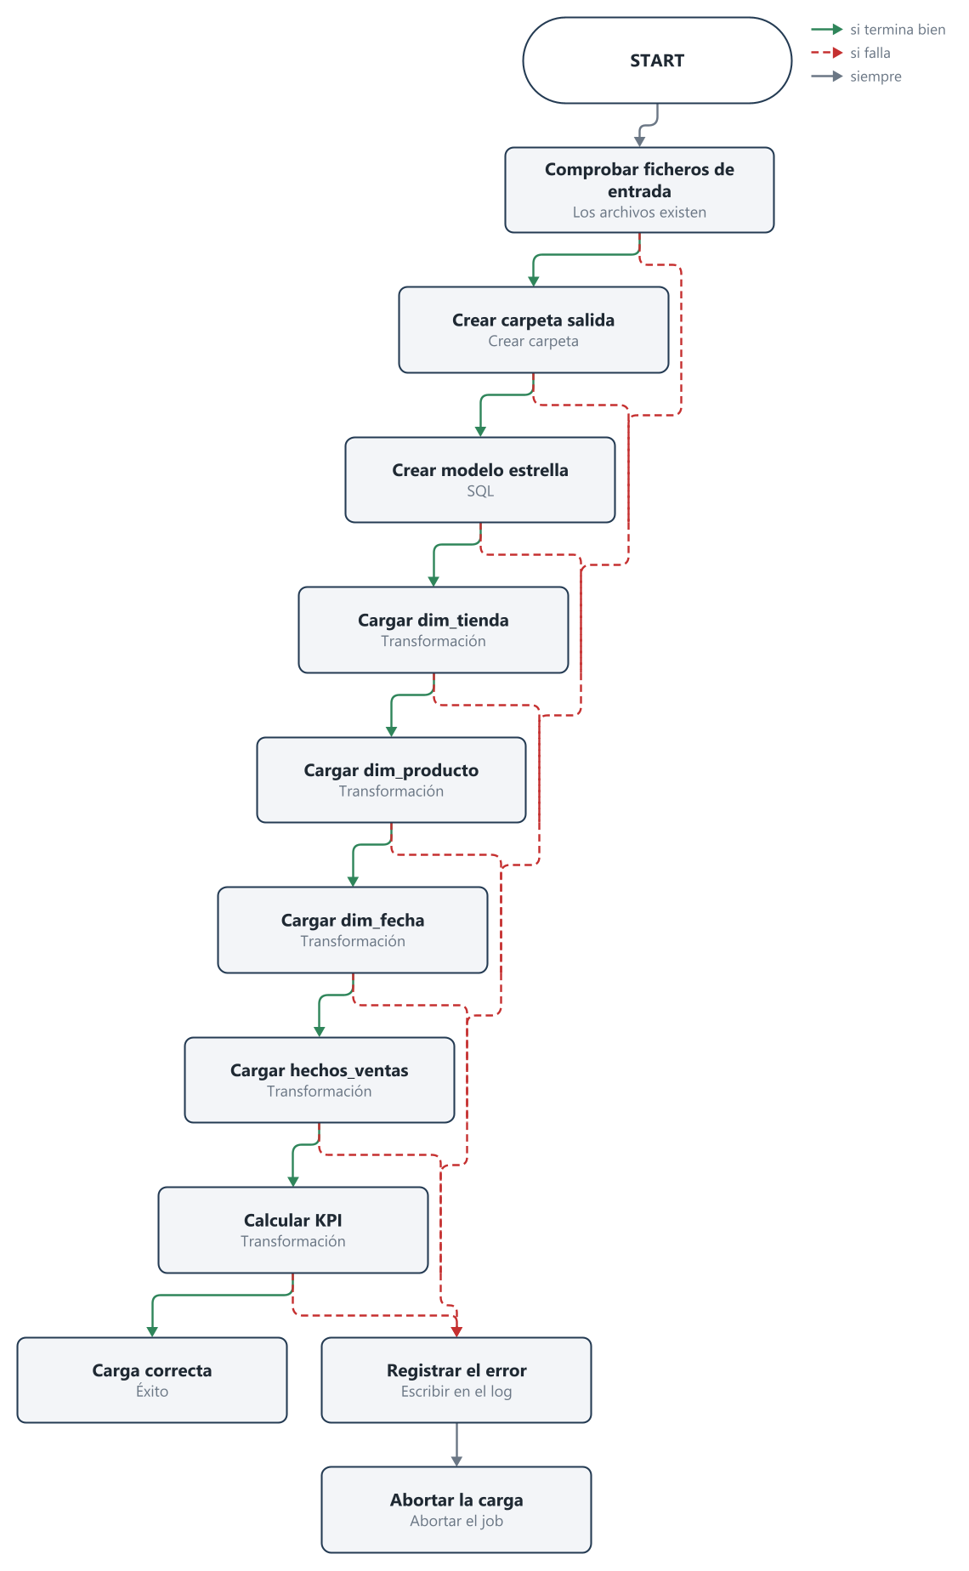
Verde: si termina bien; rojo punteado: si falla; negro: siempre; las que terminan en x están deshabilitadas.

Entradas del job
# | Entrada | Tipo | Qué hace
1 | START | Inicio (SPECIAL) | Inicio del job
2 | Comprobar ficheros de entrada | Los archivos existen (FILES_EXIST) | Los archivos existen
3 | Crear carpeta salida | Crear carpeta (CREATE_FOLDER) | Crear carpeta
4 | Crear modelo estrella | SQL | Conexión: dw_grano_de_oro; SQL: DROP TABLE IF EXISTS hechos_ventas; DROP TABLE IF EXISTS kpi_ventas_tienda_categoria; DROP TABLE IF EXISTS kpi_ticket_medio_tienda; DROP TABLE IF EXISTS dim_...
5 | Cargar dim_tienda | Transformación (TRANS) | Ejecuta la transformación: ${Internal.Entry.Current.Directory}/01_dim_tienda.ktr
6 | Cargar dim_producto | Transformación (TRANS) | Ejecuta la transformación: ${Internal.Entry.Current.Directory}/02_dim_producto.ktr
7 | Cargar dim_fecha | Transformación (TRANS) | Ejecuta la transformación: ${Internal.Entry.Current.Directory}/03_dim_fecha.ktr
8 | Cargar hechos_ventas | Transformación (TRANS) | Ejecuta la transformación: ${Internal.Entry.Current.Directory}/04_hechos_ventas.ktr
9 | Calcular KPI | Transformación (TRANS) | Ejecuta la transformación: ${Internal.Entry.Current.Directory}/05_kpi_ventas.ktr
10 | Carga correcta | Éxito (SUCCESS) | Termina el job con éxito.
11 | Registrar el error | Escribir en el log (WRITE_TO_LOG) | Escribe en el log: «La carga del almacén de Grano de Oro ha fallado: la entrada que ha fallado es la última que aparece como «Starting entry» antes de este mensaje.»
12 | Abortar la carga | Abortar el job (ABORT) | Aborta el job: termina con error y el mensaje «Carga abortada: el almacén puede haber quedado a medias. Corrige el error y vuelve a lanzar el job.».

Qué ejecuta
Entrada | Tipo | Archivo | Existe
Cargar dim_tienda | Transformación | 01_dim_tienda.ktr | sí
Cargar dim_producto | Transformación | 02_dim_producto.ktr | sí
Cargar dim_fecha | Transformación | 03_dim_fecha.ktr | sí
Cargar hechos_ventas | Transformación | 04_hechos_ventas.ktr | sí
Calcular KPI | Transformación | 05_kpi_ventas.ktr | sí

Métricas de ejecución
La última ejecución del job tardó 3,2 s y terminó bien; se ejecutaron 9 entradas. La entrada más lenta fue «Cargar dim_producto» (839 ms).
Duración  3,2 s  última ejecución en Spoon | Resultado  Bien | Entradas ejecutadas  9 | Errores  0
Entrada más lenta
Cargar dim_producto
839 ms

Nota. Las filas de las transformaciones que ejecuta un job solo se conocen al medirlo (Medir…).

Línea de tiempo de las entradas
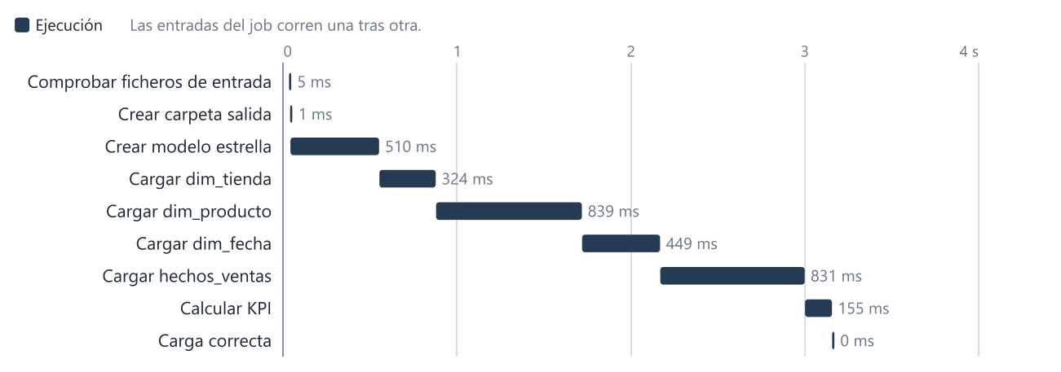
Las filas anidadas (↳) son del sub-job o de la sub-transformación de arriba.

Entradas del job
Entrada | Job | Inicio | Duración | Resultado | Llegó por
START | job_carga_dw | +26 ms | 5 ms | Bien | el inicio del job
Comprobar ficheros de entrada | job_carga_dw | +32 ms | 5 ms | Bien | un hop incondicional
Crear carpeta salida | job_carga_dw | +38 ms | 1 ms | Bien | un hop «si termina bien»
Crear modelo estrella | job_carga_dw | +40 ms | 510 ms | Bien | un hop «si termina bien»
Cargar dim_tienda | job_carga_dw | +552 ms | 324 ms | Bien | un hop «si termina bien»
Cargar dim_producto | job_carga_dw | +878 ms | 839 ms | Bien | un hop «si termina bien»
Cargar dim_fecha | job_carga_dw | +1,7 s | 449 ms | Bien | un hop «si termina bien»
Cargar hechos_ventas | job_carga_dw | +2,2 s | 831 ms | Bien | un hop «si termina bien»
Calcular KPI | job_carga_dw | +3,0 s | 155 ms | Bien | un hop «si termina bien»
Carga correcta | job_carga_dw | +3,2 s | 0 ms | Bien | un hop «si termina bien»

Validación
1 error y 0 advertencias.
Errores  1 | Advertencias  0

Step / entrada | Nivel | Mensaje
Crear carpeta salida | Error | filename cannot be null.

Los mensajes de Kettle salen en el idioma de Spoon; los chequeos de Pentaho Live, en el del informe.

Conexiones y parámetros
1 conexión y 0 parámetros.

Conexiones a bases de datos
Nombre | Tipo | Acceso | Host | Base | Usada por
dw_grano_de_oro | SQLite | Native |  | ${Internal.Entry.Current.Directory}/../salida/grano_de_oro_dw.sqlite | Crear modelo estrella

Nunca se incluyen contraseñas.

